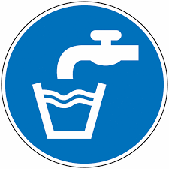

**I n f o r m a t i o n**

Les derniers prélèvements confirment ce jour que l’eau peut à nouveau être consommée.

24 novembre 2023

**La Municipalité**